实验报告

【实验名称】 **数据库的连接查询**

【实验目的】

1. 熟悉基本的连接查询的概念和作用；

2. 了解数据库管理系统DBMS 实现连接查询的基本方法；

3. 掌握SQL语言连接查询语句的语法和功能，掌握并熟练运用连接查询语句实现数据库的多表查询应用。

【实验内容】

针对供应管理数据库SPJ，使用连接查询完成以下问题：

(1) 查询“S001”号供应商的供应信息（结果含供应商名、项目名、零件名、供应量）；



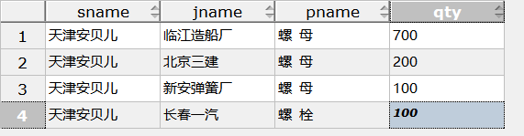

(2) 查询“北京”的供应商的供应信息（结果含供应商名、项目名、零件名、供应量）；



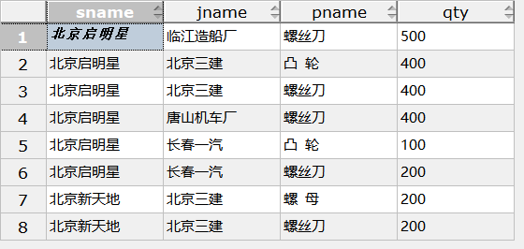

(3) 查询颜色为“红”色的零件供应信息（结果含供应商名、项目名、零件名、供应量）；



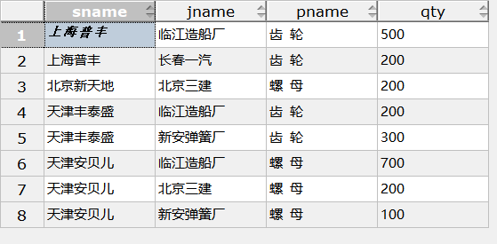

(4) 查询供应工程“长春一汽”零件的供应商信息；

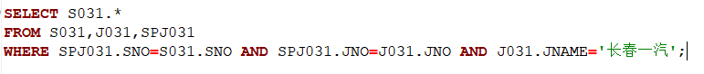

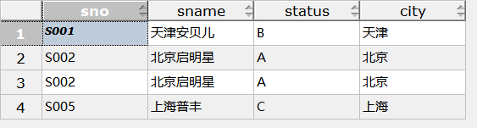

(5) 查询供应工程“长春一汽”零件“螺丝刀”的供应商信息；

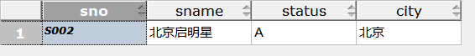

(6) 查询“螺丝刀”零件的供应信息（结果含供应商名、项目号、零件号、供应量）；



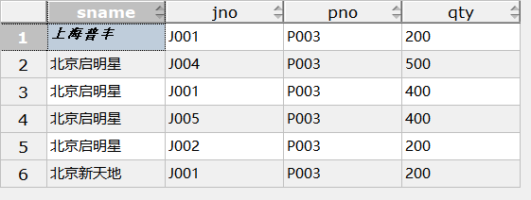

(7) 查询“北京启明星”供应商的供应信息（结果含供应商名、项目号、零件号、供应量）；



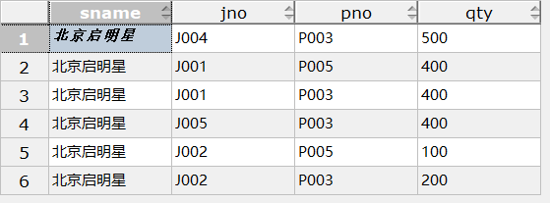

(8) 查询供应量在200和400之间的供应信息（结果含供应商名、项目名、零件名、供应量）；

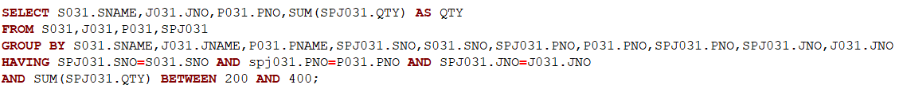

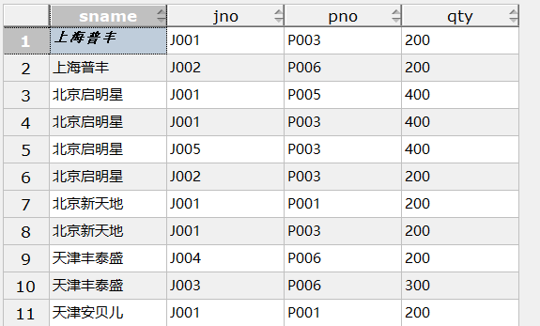

(9) 查询两个供应量最大的供应信息（结果含供应商名、项目名、零件名、供应量）；

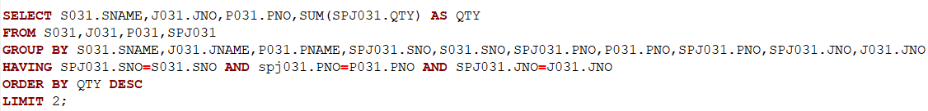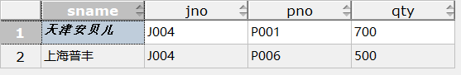

(10) 查询使用“天津”供应商供应的零件的工程信息。

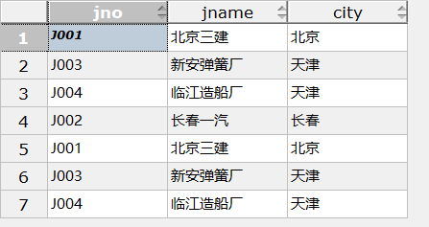

【小结或讨论】

数据库连接查询是一种有效的方式，可以在关联的表之间进行查询和提取数据。通过连接查询，可以将多个表中的数据进行组合，提供更全面和准确的结果。

在连接查询中，使用适当的连接类型（如内连接、外连接）可以根据需要过滤数据，获取所需的信息。在连接查询中，合理选择连接条件和关联字段是非常重要的，确保查询结果的正确性和完整性。